 | Всемирная конференция радиосвязи (ВКР-23)  Дубай, 20 ноября – 15 декабря 2023 года |  | 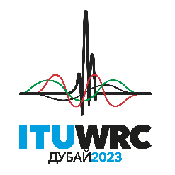
ПЛЕНАРНОЕ ЗАСЕДАНИЕ |  | Дополнительный документ 10  к Документу 149-R
 |  | 30 октября 2023 года
 |  | Оригинал: английский
Таиланд
предложения для работы конференции
Пункт 1.10 повестки дня
1.10 в соответствии с Резолюцией 430 (ВКР-19), провести исследования потребностей в спектре, сосуществования со службами радиосвязи и регламентарных мер в связи с возможными новыми распределениями воздушной подвижной службе для использования применений воздушной службы, не связанных с обеспечением безопасности;

NOC THA/149A10/1
статьи

NOC THA/149A10/2
приложения

SUP THA/149A10/3
РЕЗОЛЮЦИЯ 430 (вкр-19)
Исследования связанных с частотами вопросов, включая потенциальные дополнительные распределения, в целях возможного внедрения новых применений воздушной подвижной службы, не связанных
с обеспечением безопасности

______________

